RİZE-İKİZDERE
YEŞİLYURT MAHALLESİ
389, 390 VE 391 ADA MUHTELİF PARSELLERDE
İMAR PLANI DEĞİŞİKLİĞİ
AÇIKLAMA RAPORU

MEVCUT DURUM:
İmar planı değişikliğine konu olan alan, Rize ili İkizdere İlçesi Yeşilyurt mahallesinde 1/5000 ölçekli Nazım İmar Planının G45-A-22-D paftasında, 1/1000 ölçekli Uygulama İmar Planının G45-A-22-D-2-A ve G45-A-22-D-1-B paftaları sınırlarında 389, 390 ve 391 ada muhtelif parselleri kapsamaktadır. Planlama alanı, 378600-378700 yatay ve 4516200-4516400 düşey koordinatları arasındadır. Planlama alanı, İkizdere deresinin doğusunda tarım alanları ve konut alanlarının bulunduğu konumda yer almaktadır. (Şekil 1.)

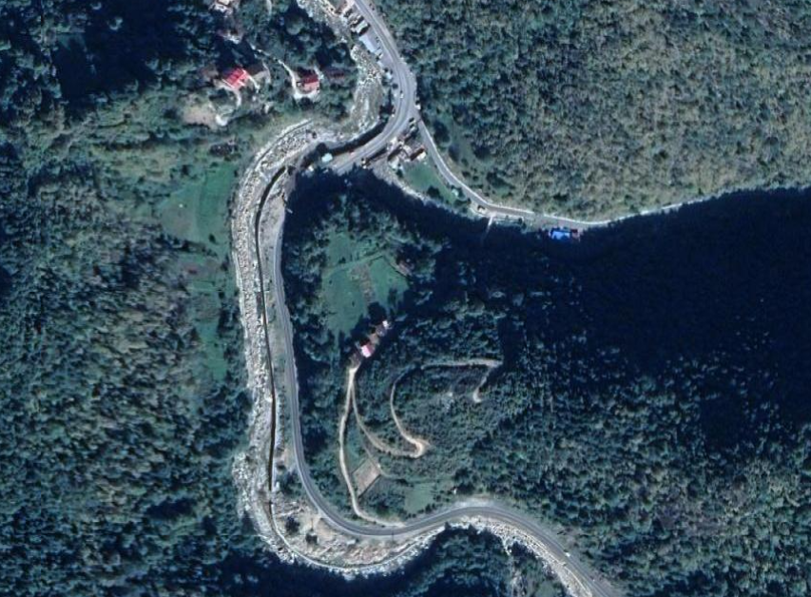
Planlama Alanı
Şekil 1.Planlama Alanının Uydu Görüntüsü

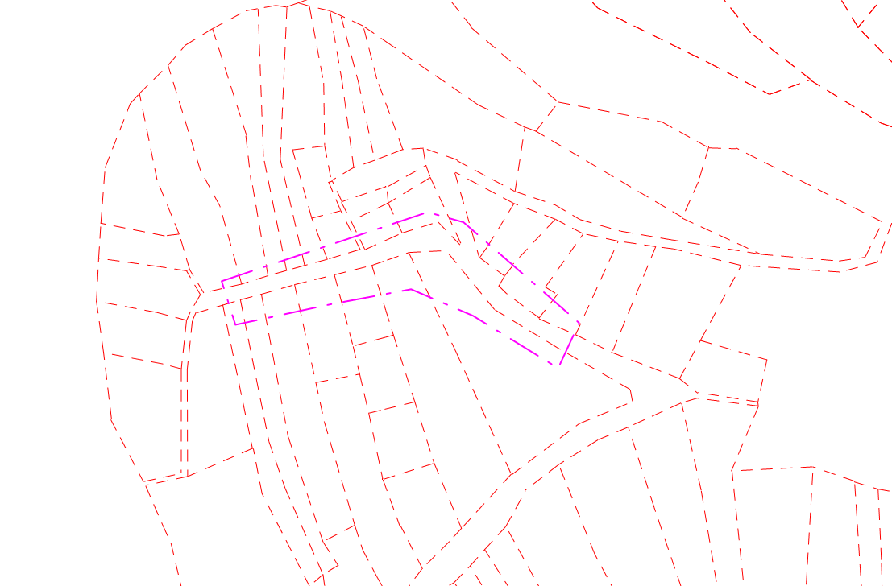
Şekil 2.Planlama Alanın Kadastro Durumu

Planlama alanının mevcut imar planı kararlarına göre Ticaret
Turizm Konut alanı olarak planlanmıştır.

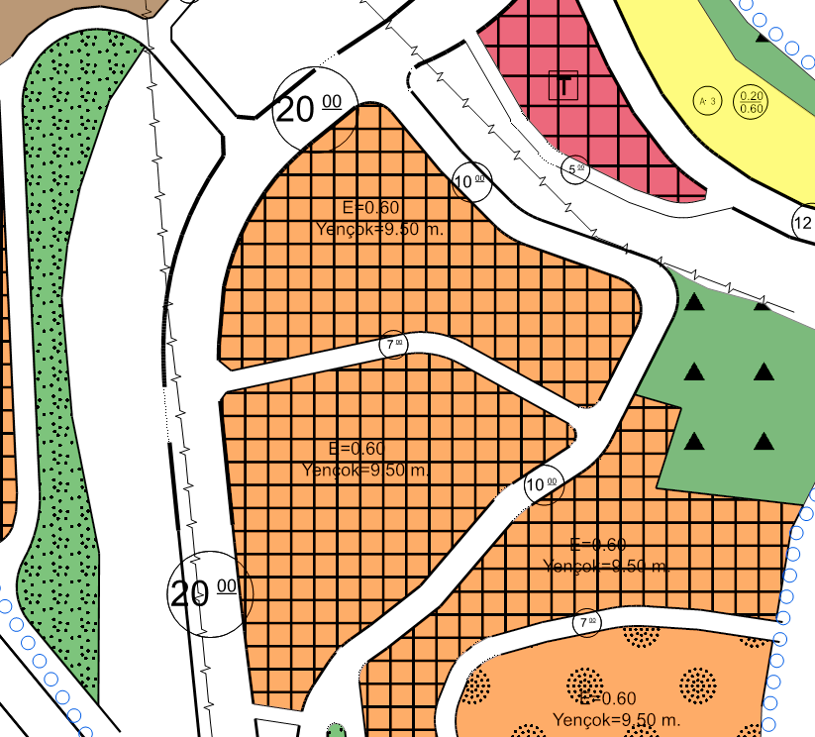
Şekil 4.Planlama Alanı Mevcut 1/1000 Uygulama İmar Planı

KONU:
Meri imar planında planlanmış olan 7 m’lik imar yolunun, fiili olarak kullanılan kadastral yol dikkate alınarak yeniden düzenlenmesi hazırlanan imar planı değişiklik teklifinin konusudur.

PLAN KARARLARI:
İmar planı değişiklikleri mevcut planın yetersiz kaldığı durumlarda arazi kullanışlarının büyüklüğünde, konumunda, yoğunluğunda veya ulaşım sisteminde, imar planı ana kararlarını bozmayacak biçimde farklılıklar getiren ve öncelikli hedefi kamu yararı olan planlardır. Söz konusu alanda imar plan değişikliğinin talep edilme sebebi yukarıda açıklanan nedenlere dayanarak kamu yararı düşüncesiyle örtüşmektedir.
Plan değişikliğine konu alan, meri imar planında Ticaret Turizm Konut fonksiyonu olarak tanımlı alanların arasında bulunan 7 m’lk imar yolunu kapsamaktadır. Bahse konu alanda bulunan kadastral yol, halihazır durumda aktif olarak kullanılmaktadır. Meri imar planında planlanan imar yolu ile kadastral yol birbiri ile örtüşmemektedir. Bu neden ile imar planı doğrultusunda yoldan ihdas işlemi yapılmaması için söz konusu 7m’lik imar yolu, fiili olarak kullanılan kadastral yolun güzergahına uygun olarak yeniden düzenlenmesi öngörülmüştür.

İmar Planı Değişikliğine Dair Değer Artış Payı Hakkında Yönetmelik hükümlerinin 7.Maddesinin 5. Bendine göre; “Yapı ve nüfus yoğunluğunu artırmamak, düzenleme ortaklık payı olarak ayrılan alanlardan azalmaya neden olmamak kaydı ile ada veya parsel bazında yol düzenlemelerine, cephe hattı düzeltmelerine, imar hattı düzenlemesine konu plan değişikliklerinden, değer artış payı alınmaz.” denilmektedir.
Hükme göre bahse konu alanda yapılan plan değişikliğinde yapı yoğunluğu ve nüfus yoğunluğunda herhangi bir değişiklik öngörülmediği için yönetmeliğin bu maddesine göre işlem görecektir.

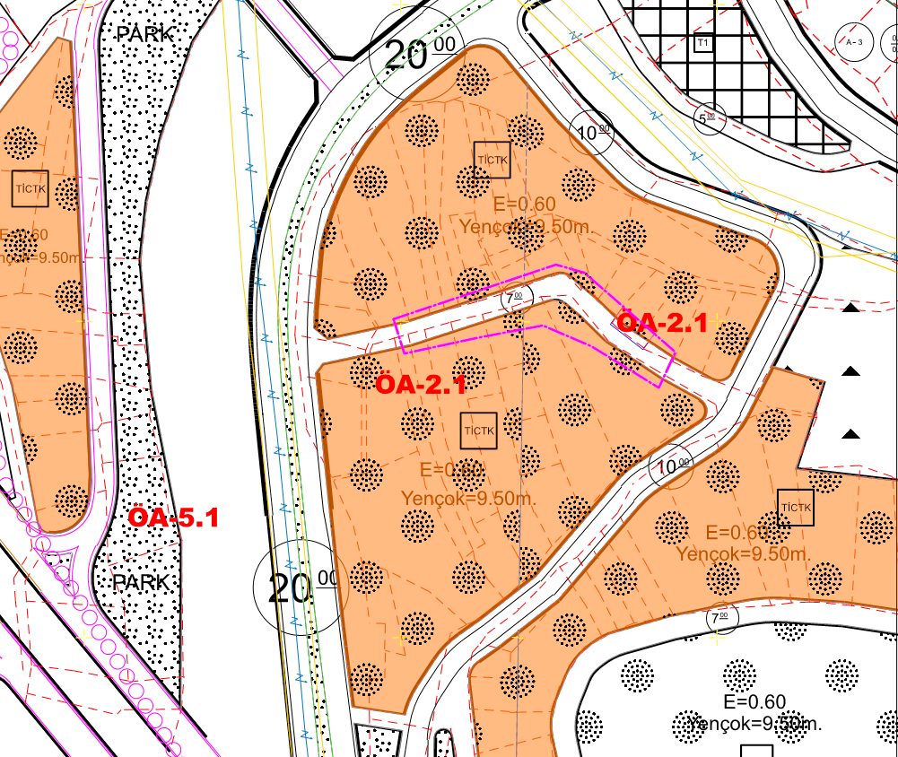
Şekil 6.Öneri 1/1000 Uygulama İmar Planı

Hazırlanan imar planı değişikliğiyle parsel üzerindeki yapılaşmayla kentsel kalite standardının artırılması ve yapının kayıt altına alınması hedeflenmiştir. İmar planı ile birlikte onanan, plan notları ve yapılaşma hükümleri, imar planındaki kayıt, lejand ve şekillerin uygulanmasını açıklamak üzere yazılmış olup; Planlı Alanlar İmar Yönetmeliğinden önce tatbik edilmesi gereken genel düzenleyici işlem niteliğindedir. Planlı Alanlar İmar Yönetmelik hükümleri ancak imar planında, plan notları ve yapılaşma hükümlerinde, yapılaşma ile ilgili kuralların yokluğu ve eksikliği halinde uygulanır. Dolayısıyla bu imar planı değişikliğinde belirtilmeyen hususlarda öncelikli olarak İkizdere Belediyesi imar planı hükümleri ve daha sonra Planlı Alanlar İmar Yönetmeliği hükümleri geçerli olacaktır.

